KABBAJ Fatine 5SDBD

MEGA Adrian

Analyse Exploratoire et Visualisation de Données

# Introduction

Le jeu de données que nous avons retenu pour ce projet contient les sorties et ventes globales des jeux vidéo de 1980 à fin 2016. Chaque ligne correspond à un jeu vidéo sorti dans cette période. Nous avons pour informations son nom, son année de sortie, sa plateforme, son genre et son éditeur. Nous avons également le total des ventes en Europe, au Japon et en Amérique du Nord, chiffrées en millions d’exemplaires.

<https://www.kaggle.com/gregorut/videogamesales>

Nous pouvons nous poser beaucoup de questions concernant les ventes de jeux vidéo, notamment :

* Quel est le top 10 des jeux vidéo les plus vendus de tous les temps ?
* Quel éditeur est le plus productif / favori des joueurs ? L’est-il encore aujourd’hui ?
* Un continent consomme-t-il plus de jeux venant d’éditeurs de son propre continent ?
* Sur estimations linéaires, quel sera le genre le plus vendu en 2017 ?

Nous répondrons à chacune de ces questions en constituant une analyse du jeu de données que nous possédons, par le biais de graphiques dessinés avec le package graphique ggplot2 pour le langage R.

# 1 Top 10 des jeux les plus vendus

Le premier axe sur lequel nous avons souhaité travailler concerne les ventes d’un unique jeux vidéo. En étudiant le nombre de ventes dans le monde pour chaque jeu vidéo, nous avons pu établir un top 10 des jeux les plus vendus mondialement. La figure ci-dessous montre un top 10 pour toutes les années confondues, et permet ainsi de voir quels sont les jeux vidéo ayant réalisé un nombre de ventes **en millions d’exemplaires**, sur une console et quel que soit l’année de sortie.

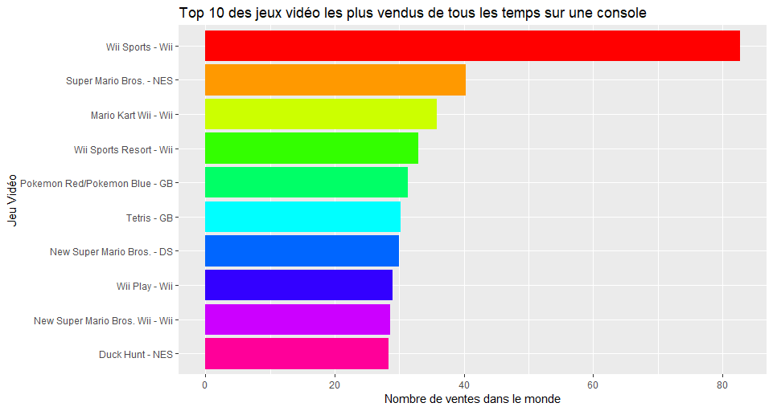

Fig. 1 : Top 10 des jeux vidéo les plus vendus sur une console, années confondues

On constate que le jeu le plus vendu est sans conteste Wii Sports. Cela peut s’expliquer par le fait qu’il était inclus pour tout achat de sa plateforme, la Wii. On peut aussi constater que ce classement est entièrement occupé par des jeux destinés aux consoles Nintendo.

Cependant ce classement se repose uniquement sur les ventes d’une seule et même console, or nous voulons les ventes totales d’un même jeu pour faire notre classement. On s'intéresse donc par la suite au top 10 des jeux vidéo les plus vendus de tous les temps (Fig. 2), en additionnant pour chaque jeu vidéo le nombre de ventes mais cette fois ci **sur chaque plateforme**, ce qui permet d'avoir une vision plus globale des ventes.

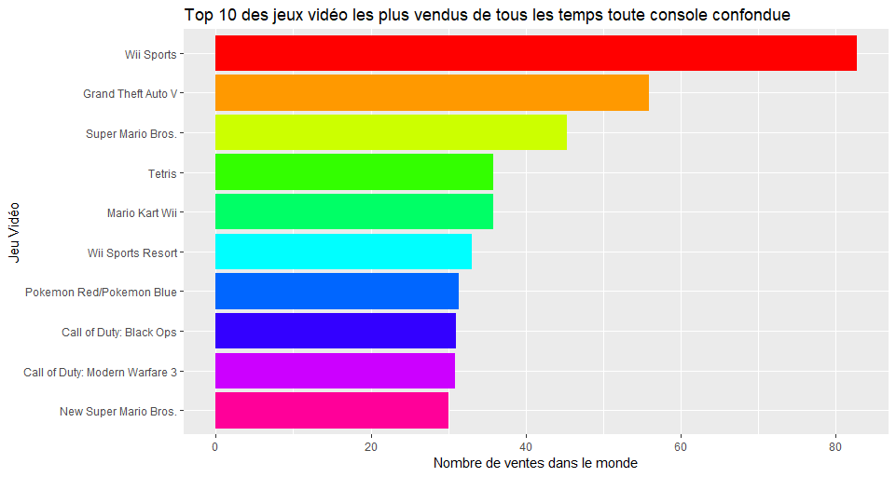

Fig. 2 : Top 10 des jeux vidéo les plus vendus de tous les temps

Ce nouveau classement permet de mettre en évidence qu’il existe des jeux multiplateformes s’étant vendus bien plus que d’autres, comme par exemple GTA V qui fait son apparition directement en seconde place du classement. Tetris quant à lui a même gagné des places en considérant les autres plateformes sur lesquelles il était sorti. Même si l’on retrouve encore majoritairement des jeux édités par Nintendo, d’autres jeux populaires comme Call Of Duty sont de toute évidence présents dans ce classement.

Nous nous sommes également intéressés au classement de vente des jeux par année sur les 4 dernières années (de 2013 à 2016). Cela pourrait mettre en évidence des séries de jeux faisant toujours succès au fil des années.

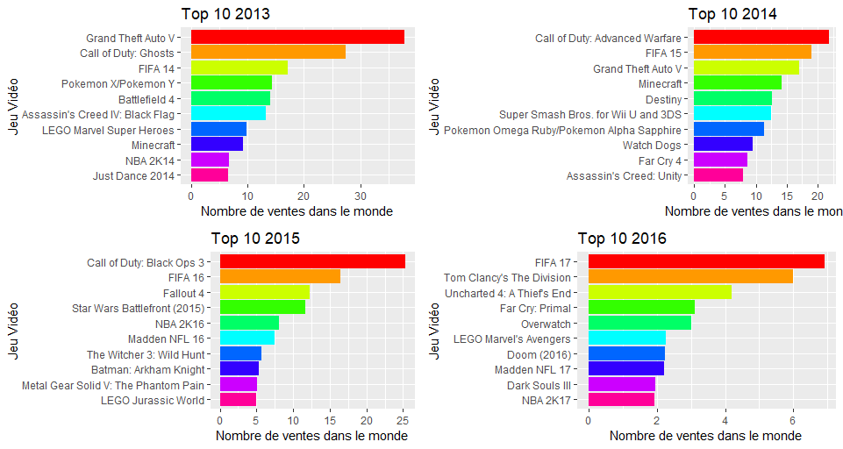

Fig. 3 : Top 10 des jeux vidéo les plus vendus de 2013 à 2016

Nous pouvons constater que les jeux vidéo dominant les ventes sont très différents d'une année à l'autre. Nous remarquons tout de même que certains jeux d’une même série font toujours de très bonnes ventes chaque année, comme la série des FIFA et des Call Of Duty, ou encore, selon les années, les jeux Pokémon et LEGO.

# 2 Editeurs les plus productifs / éditeurs favoris

Dans cette section, nous nous sommes penchés sur la question des éditeurs : ceux produisant le plus de jeux vidéo, et ceux en vendant le plus.

Tout d'abord, on s'intéresse aux éditeurs de jeux les plus productifs (Fig. 4), ceux-ci sont classés en fonction du nombre de jeux publiés, toutes années et plateformes confondues. L'éditeur Namco Bandai Games devance ainsi tous les autres éditeurs avec un nombre de publications s'élevant à près de 800 jeux. Etonnant pour un éditeur qui ne produit pas de consoles lui-même.

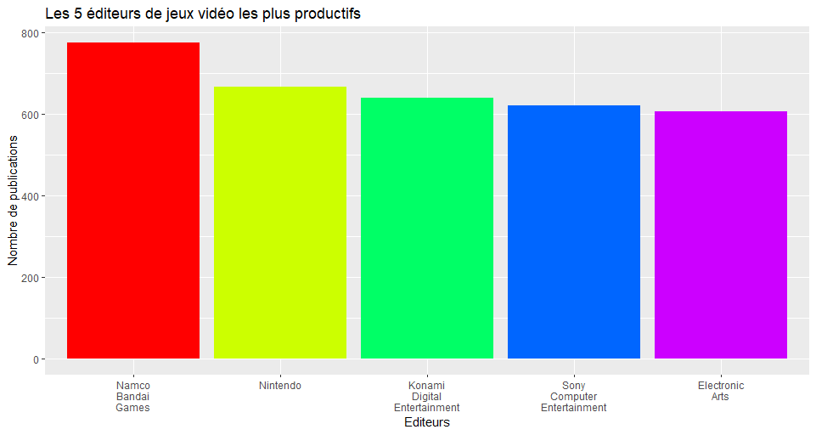

Fig. 4 : Les éditeurs les plus productifs

On cherche par la suite à déterminer les éditeurs « favoris » des joueurs. Cette fois ci, les éditeurs sont classés en fonction du total d’unités de jeux ayant été vendues. On estime que le nombre de ventes est étroitement lié au fait que tel éditeur ou tel autre connaît plus de succès auprès des joueurs et les attire davantage. On suppose aussi que plus un éditeur est productif, plus il doit faire de ventes.

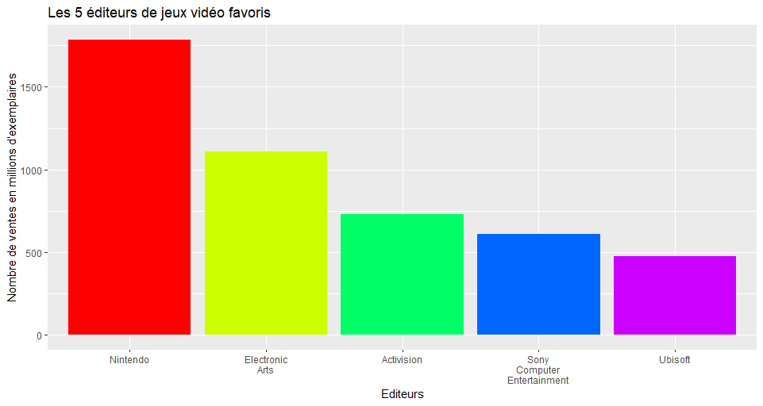

Fig. 5 : Les éditeurs favoris

Ici, c'est le célèbre éditeur Nintendo qui se démarque le plus. Comme nous pouvons le constater sur la figure (Fig. 5), il réalise le nombre de ventes le plus haut et peut donc être considéré en tant qu'éditeur de jeux « favori » de tous les temps. Cela étant, des éditeurs comme Activision et Ubisoft remontent dans ce classement grâce à leurs ventes. Cela met en évidence le fait qu’il ne suffit pas à un éditeur de produire un maximum de jeux pour faire des ventes, la qualité de ces derniers a aussi son importance.

Le fait qu’un éditeur soit le plus populaire sur l’ensemble de ces dernières années ne signifie pas qu’il l’est majoritairement aujourd’hui. Ainsi nous allons regarder de plus près l'évolution des ventes des éditeurs « favoris », au fil des années, afin de déterminer s'ils ont su maintenir leur titre. La figure suivante montre l’évolution des ventes pour les 5 éditeurs favoris au cours des 10 dernières années.

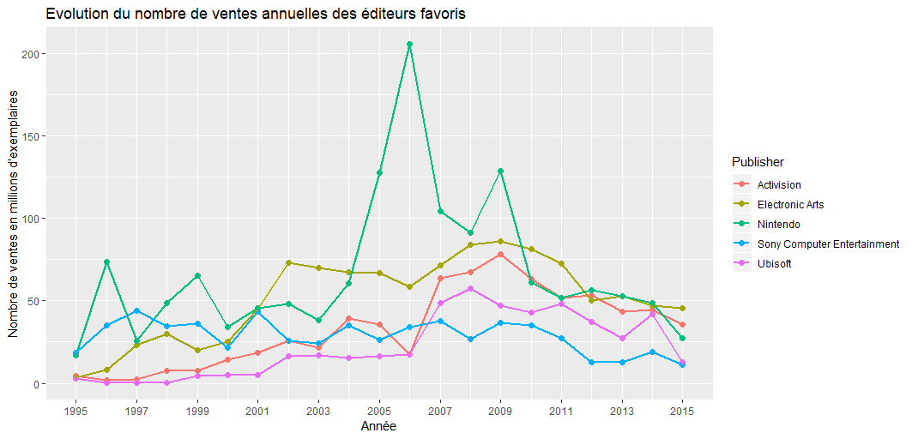

Fig. 6 : L'évolution des ventes des 5 éditeurs favoris au cours des 10 dernières années

Le graphe montre que Nintendo a connu ses plus grands succès auparavant mais qu’il semble petit à petit réduire ses ventes par années. Peut-être ne mérite-t-il plus sa place de numéro 1 aujourd’hui. En revanche on constate que des éditeurs comme EA ont su maintenant un bon rythme de ventes en quasi permanence, en se classant toujours dans le top tiers.

On peut aussi remarquer que petit à petit les éditeurs font de moins en moins de ventes chaque année. Cela peut s’expliquer par plusieurs facteurs, comme par exemple la montée en popularité de petits studios indépendants (le jeu vidéo est plus accessible en termes de développement qu’avant). On peut aussi penser au piratage de jeux vidéo qui pourrait impacter les ventes de façon générale.

# 3 Origine des jeux vidéo consommés par un continent

Nous allons nous intéresser ici à 4 des éditeurs favoris des joueurs, vus précédemment. Nintendo et Sony sont deux éditeurs japonais, tandis que EA et Activision sont des sociétés américaines. Nous souhaitons nous intéresser au public touché par ces éditeurs, dans leur continent respectif. On peut supposer que les japonais consommeraient davantage de jeux japonais et que les américains feraient de même. Pour les deux continents, nous analyserons le total des ventes de jeux provenance japonaise et américaine (en restant focalisés sur les 4 éditeurs favoris). Nous analyserons les ventes sur les périodes 1996-2005 et 2006-2015 afin de voir si cela a pu évoluer au cours du temps (les périodes d’avant 1995 n’étant pas représentatives car certains de ces éditeurs n’étaient pas aussi bien implantés dans le milieu du jeu vidéo que maintenant).